ГУАП
КАФЕДРА № 42
ОТЧЕТ
ЗАЩИЩЕН С ОЦЕНКОЙ
ПРЕПОДАВАТЕЛЬ
ассистент |  |  |  |  | Н. И. Чулочникова
должность, уч. степень, звание |  |  | подпись, дата |  | инициалы, фамилия

ОТЧЕТ О ЛАБОРАТОРНОЙ РАБОТЕ № 6

РАБОТА С БД. JSON

по курсу:

КРОССПЛАТФОРМЕННОЕ ПРОГРАММИРОВАНИЕ
РАБОТУ ВЫПОЛНИЛ
СТУДЕНТ гр. № | 4326 |  |  |  | Г. С. Томчук
 |  |  | подпись, дата |  | инициалы, фамилия

Санкт-Петербург 2025
- Цель работы
Цель работы: создание мобильного приложения на Kotlin для ОС Android с использованием базы данных и JSON.
- Задание
Вариант работы: № 17 (мотоциклисты).
      - Задание «БД»
- Создать БД в соответствии с вариантом (предметной областью) – для определенного класса;
- Реализовать добавление данных в БД с помощью отдельного Activity;
- Вывести данные из БД в RecyclerView. Также использовать фрагменты.
- Обработка долгого нажатия на элемент списка;
- Создание диалогового окна для выбора «Просмотр», «Удаление», «Обновление»;
- Обработка нажатия элементов диалогового окна, например, для подтверждения удаления или обновления;
- Реализовать обновление данных в БД с помощью отдельного Activity;
- Реализовать удаление данных из БД с помощью отдельного Activity;
- При работе с БД использовать библиотеку Room.
      - Задание «JSON»
      - Скачать JSON из интернета (HttpURLConnection/Retrofit);
      - Распарсить JSON;
      - Использовать Thread для работы с JSON.
- Листинг программы
Листинг основного кода приложения представлен в Приложении А.
- Результаты работы программы
На рисунках 1–8 изображены результаты тестирования программы.
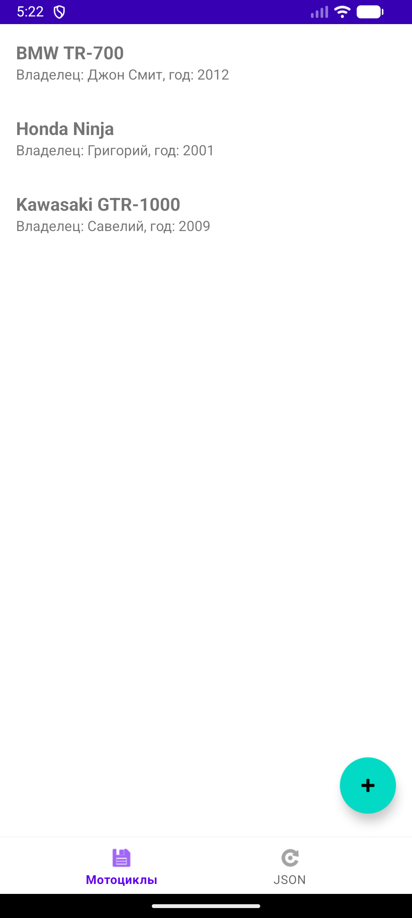
Рисунок 1 — Экран БД «Мотоциклы»
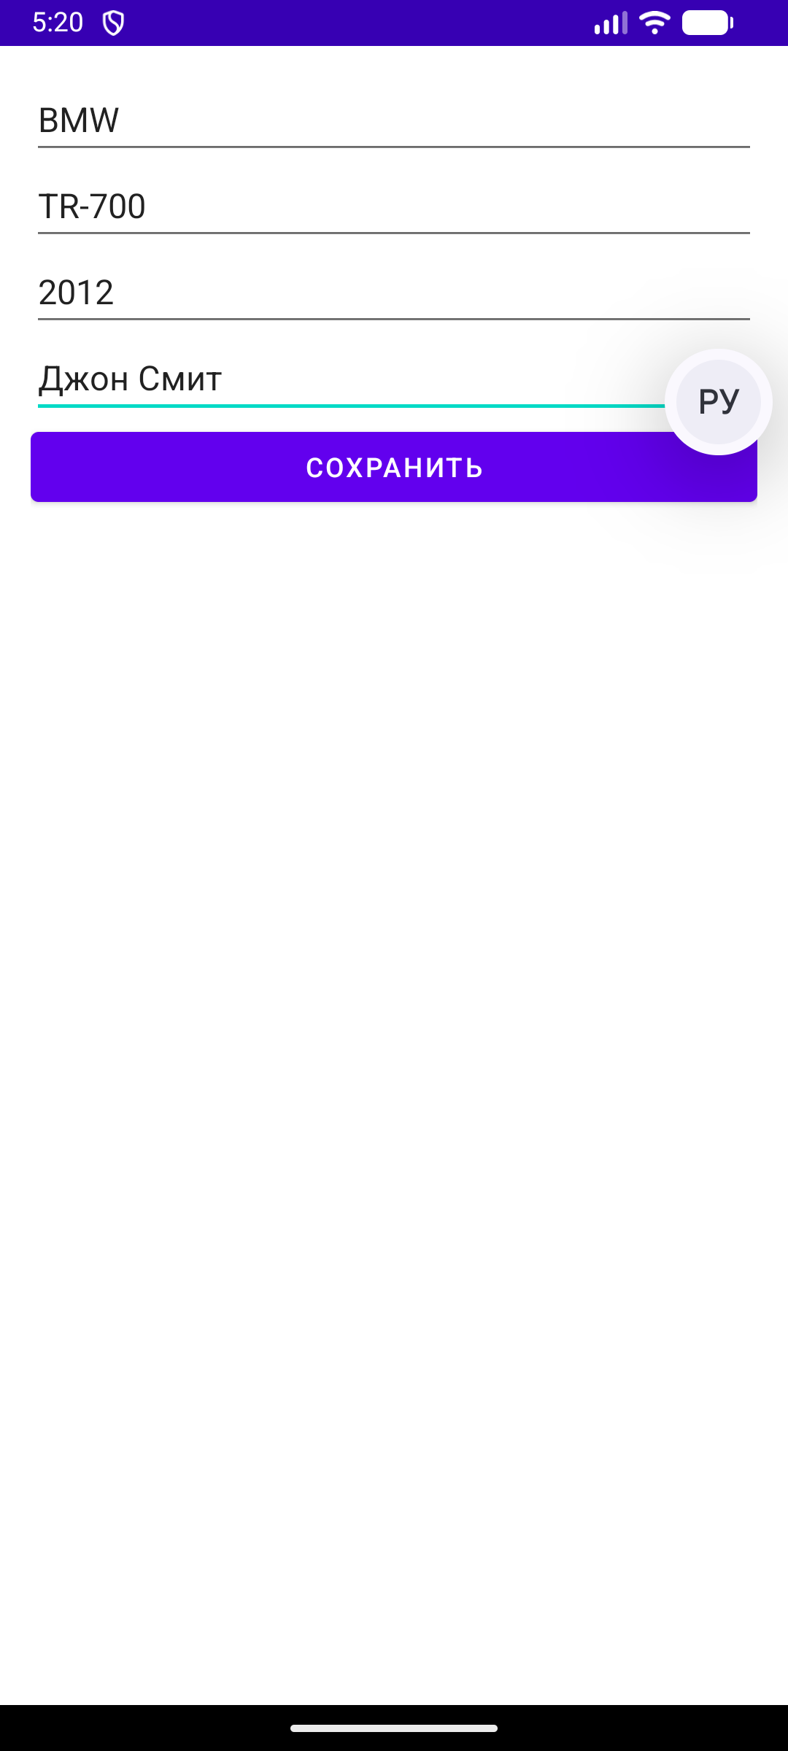
Рисунок 2 — Добавление нового мотоцикла
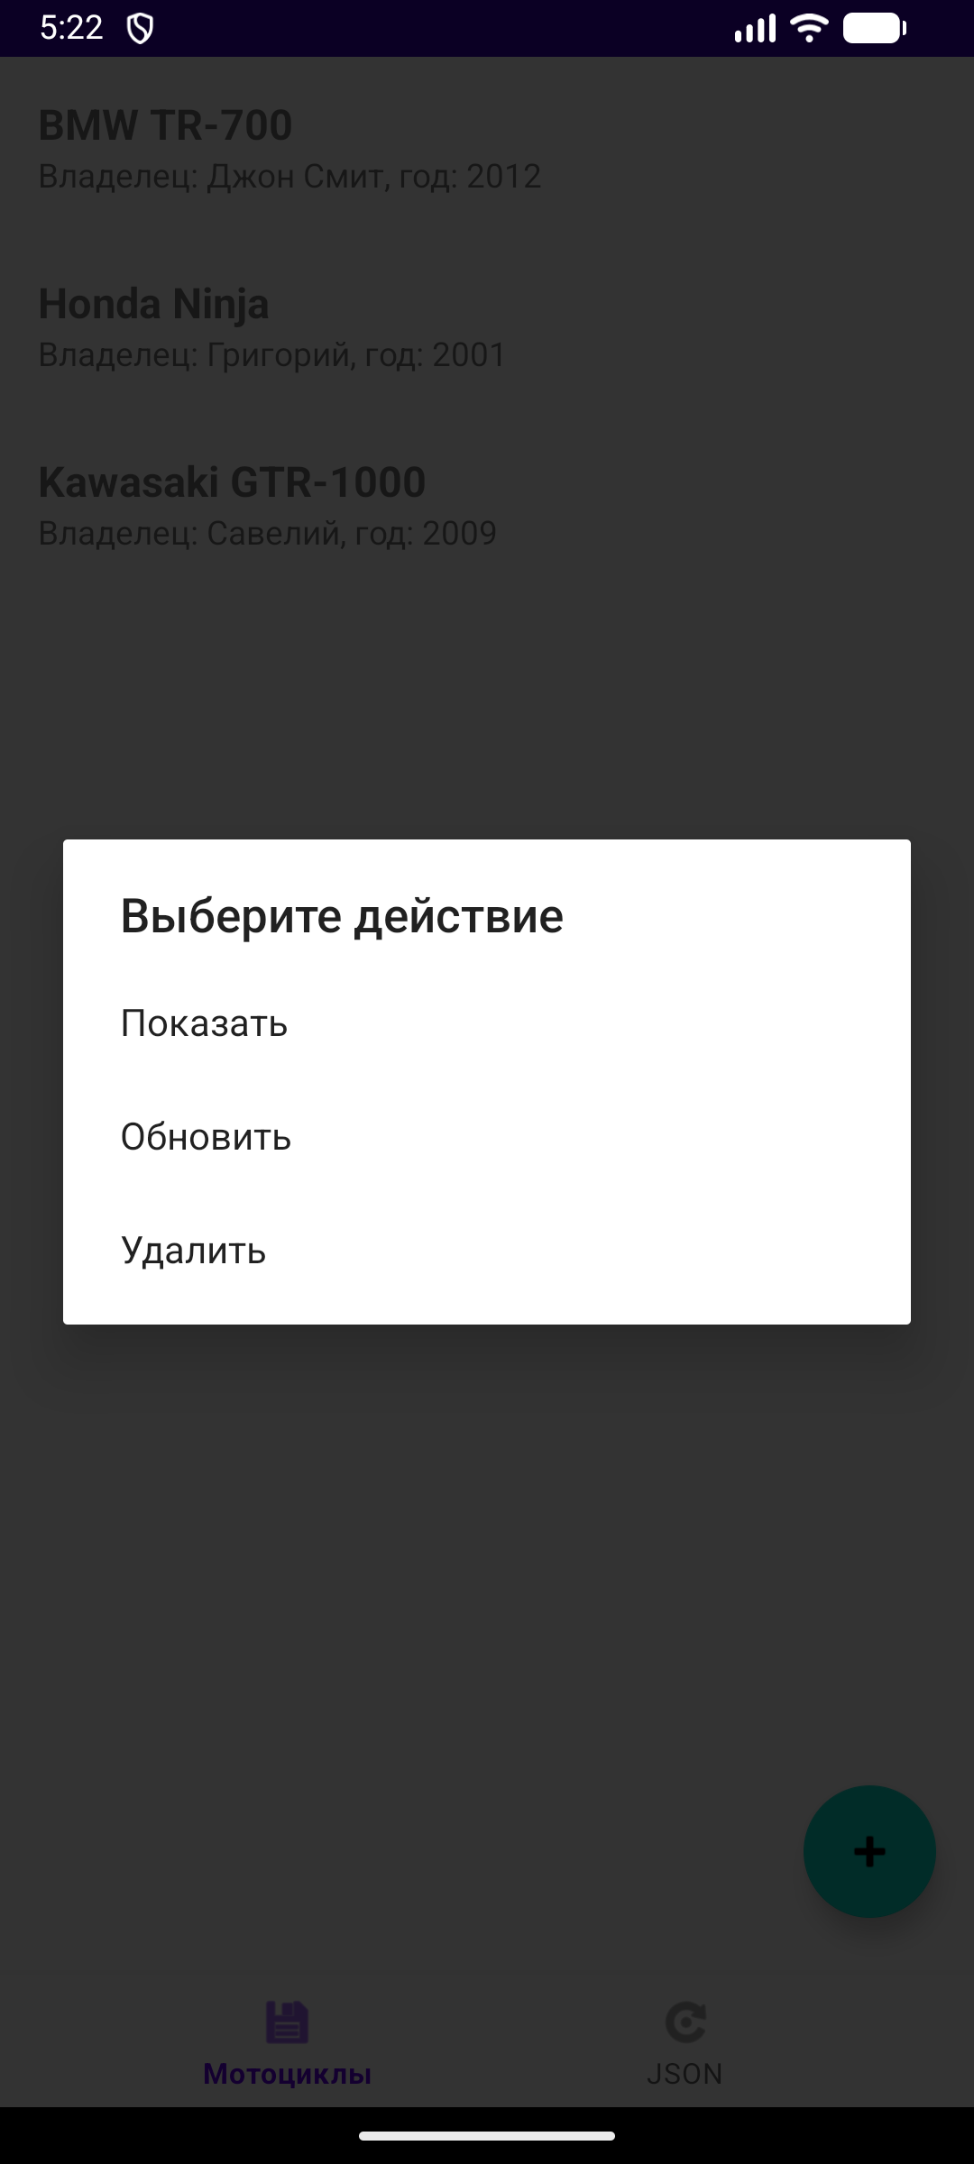
Рисунок 3 — Диалоговое окно при долгом нажатии на запись
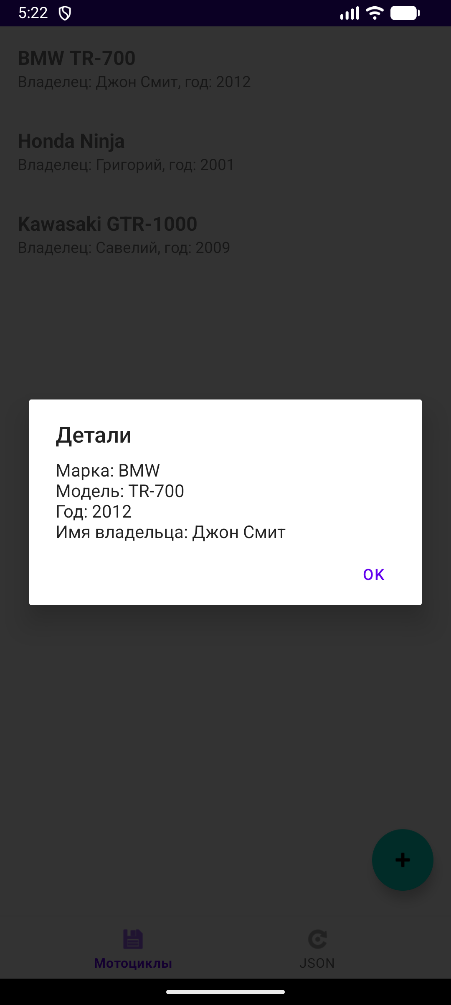
Рисунок 4 — Действие «Показать»
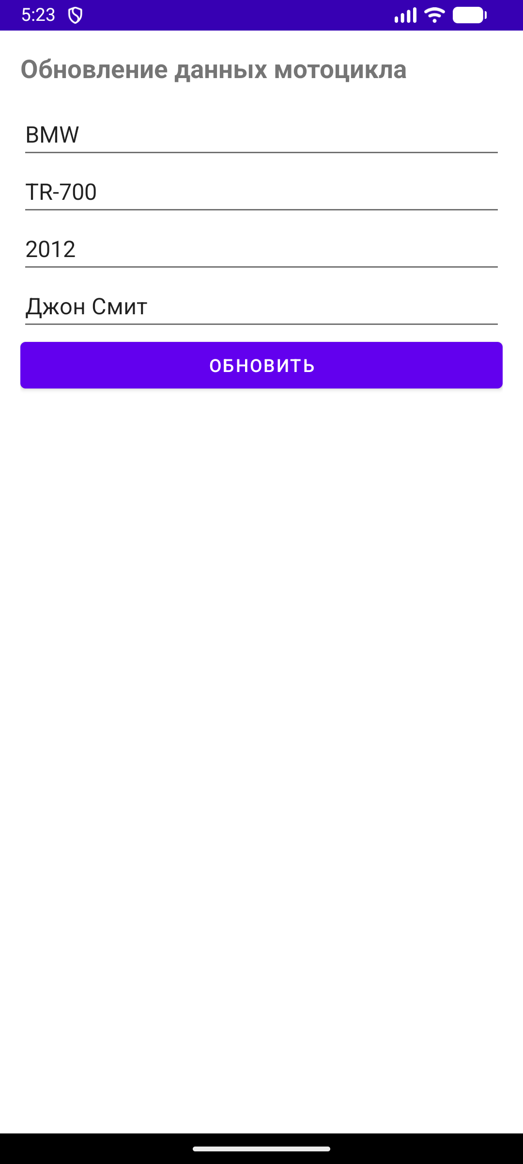
Рисунок 5 — Обновление записи о мотоцикле
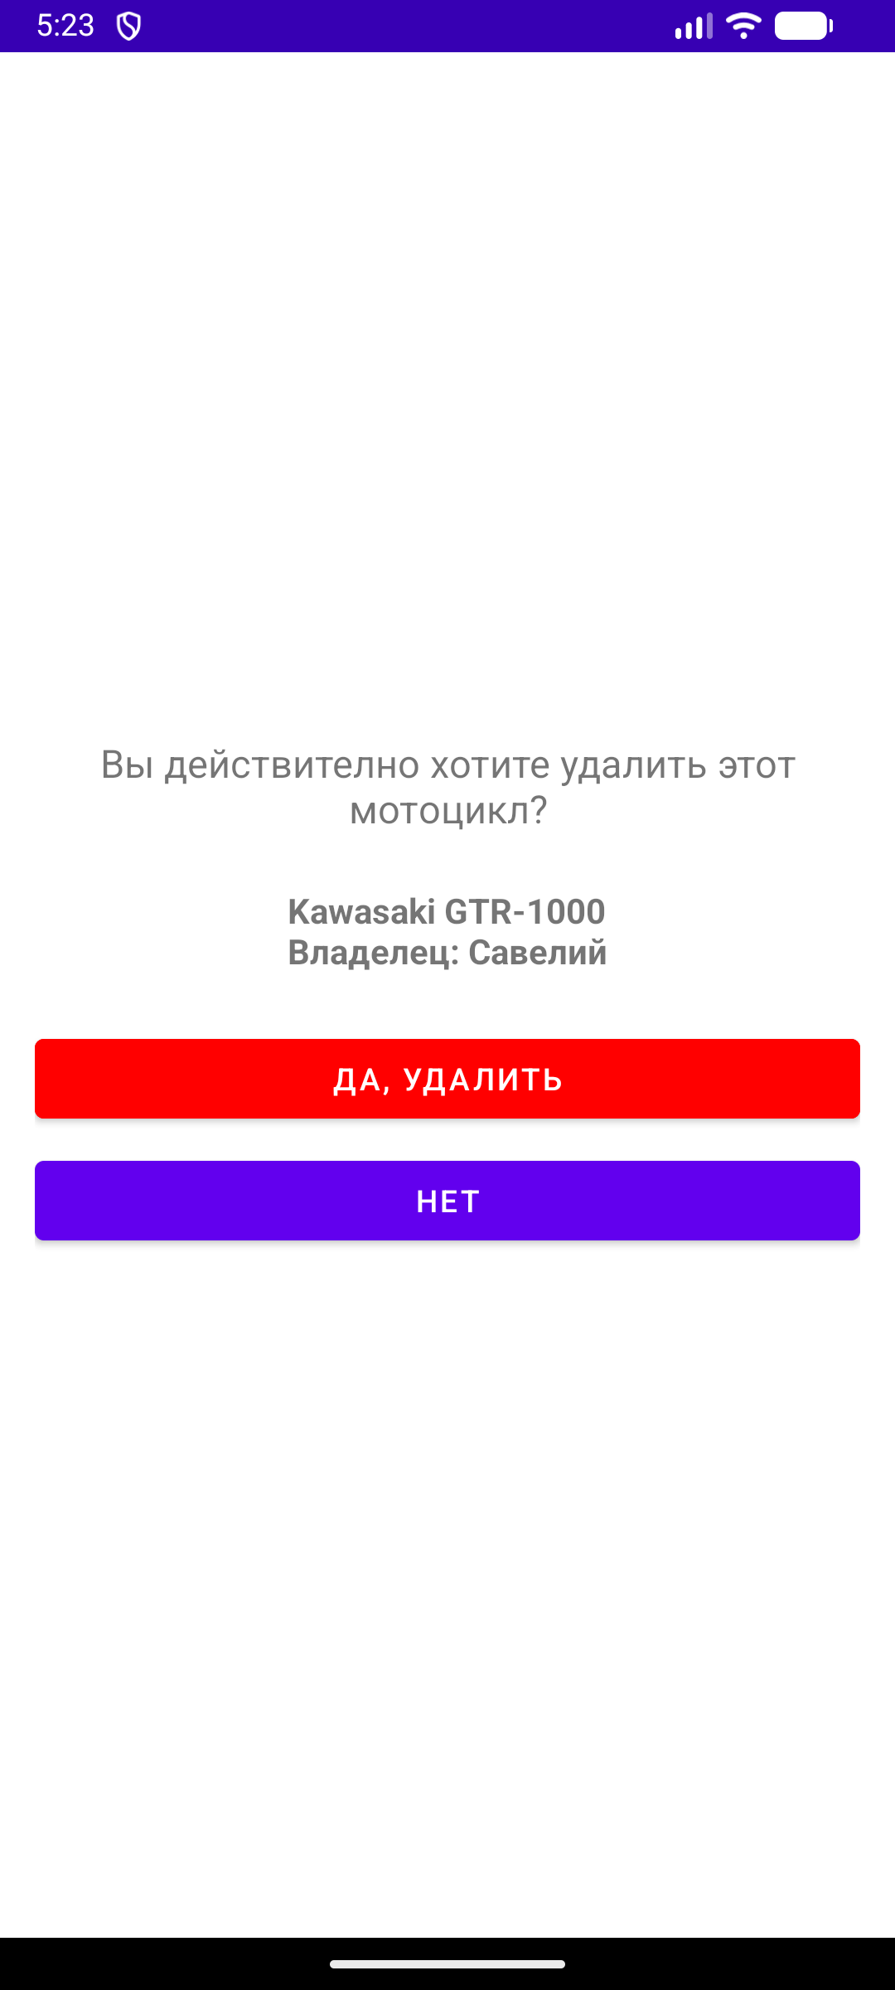
Рисунок 6 — Экран подтверждения удаления записи
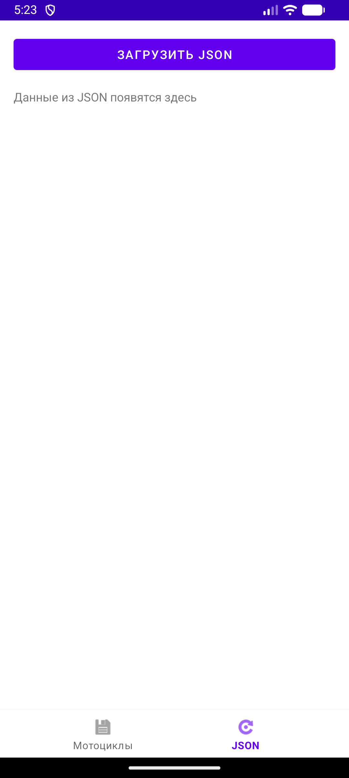
Рисунок 7 — Экран скачивания JSON-документа
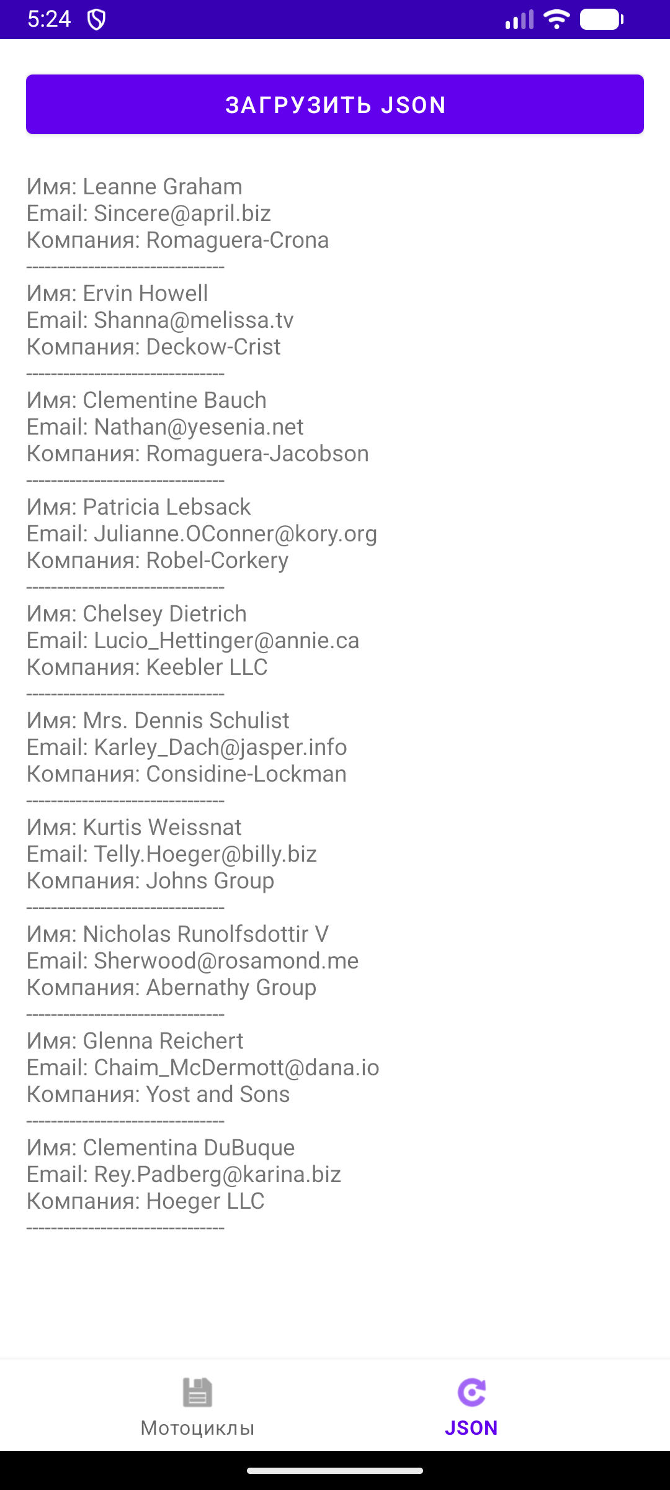
Рисунок 8 — Результат парсинга полученного JSON-объекта
- Выводы
В ходе выполнения лабораторной работы было разработано Android-приложение, включающее работу с локальной базой данных и обработку данных в формате JSON. В процессе работы была реализована база данных с использованием библиотеки Room, что позволило на практике освоить современный подход к работе с SQLite в Android-приложениях.
В приложении была реализована полноценная CRUD-логика: добавление, просмотр, обновление и удаление данных о мотоциклах. Для взаимодействия с базой данных использовались отдельные Activity, а вывод информации был организован с помощью RecyclerView и фрагментов. Также была реализована обработка долгого нажатия на элементы списка с отображением диалогового окна, что позволило закрепить навыки работы с пользовательским интерфейсом и событиями.
Отдельное внимание было уделено работе с удалёнными данными в формате JSON. В рамках задания был реализован сетевой запрос с использованием HttpURLConnection, выполнено получение и парсинг JSON-данных из внешнего источника. Обработка данных осуществлялась в отдельном потоке с использованием Thread, что позволило избежать блокировки главного потока и корректно отобразить результат в интерфейсе приложения.
В результате выполнения лабораторной работы были закреплены навыки работы с Room Database, RecyclerView, фрагментами, многопоточностью и сетевыми запросами в Android. Разработанное приложение демонстрирует комплексный подход к созданию Android-программ с использованием как локальных, так и удалённых источников данных, а также соответствует требованиям архитектуры и пользовательского взаимодействия.

ПРИЛОЖЕНИЕ А
Листинг 1 — MainActivity.kt
package com.grigorijtomczuk.dbuser

import android.content.Intent
import android.os.Bundle
import androidx.appcompat.app.AppCompatActivity
import androidx.fragment.app.Fragment
import androidx.viewpager2.adapter.FragmentStateAdapter
import androidx.viewpager2.widget.ViewPager2
import com.google.android.material.bottomnavigation.BottomNavigationView
import com.google.android.material.floatingactionbutton.FloatingActionButton

class MainActivity : AppCompatActivity() {

private lateinit var viewPager: ViewPager2
private lateinit var bottomNavigation: BottomNavigationView
private lateinit var fab: FloatingActionButton

override fun onCreate(savedInstanceState: Bundle?) {
super.onCreate(savedInstanceState)
setContentView(R.layout.activity_main)

viewPager = findViewById(R.id.viewPager)
bottomNavigation = findViewById(R.id.bottomNavigation)
fab = findViewById(R.id.fab)

val adapter = ViewPagerAdapter(this)
viewPager.adapter = adapter

viewPager.registerOnPageChangeCallback(object : ViewPager2.OnPageChangeCallback() {
override fun onPageSelected(position: Int) {
super.onPageSelected(position)
when (position) {
0 -> {
bottomNavigation.selectedItemId = R.id.navigation_db
fab.show()
}
1 -> {
bottomNavigation.selectedItemId = R.id.navigation_json
fab.hide()
}
}
}
})

bottomNavigation.setOnItemSelectedListener { item ->
when (item.itemId) {
R.id.navigation_db -> viewPager.currentItem = 0
R.id.navigation_json -> viewPager.currentItem = 1
}
true
}

fab.setOnClickListener {
val intent = Intent(this, AddActivity::class.java)
startActivity(intent)
}
}

private class ViewPagerAdapter(activity: AppCompatActivity) : FragmentStateAdapter(activity) {
override fun getItemCount(): Int = 2

override fun createFragment(position: Int): Fragment {
return when (position) {
0 -> DbFragment()
1 -> JsonFragment()
else -> DbFragment()
}
}
}
}
Листинг 2 — data/AppDatabase.kt
package com.grigorijtomczuk.dbuser.data

import android.content.Context
import androidx.room.Database
import androidx.room.Room
import androidx.room.RoomDatabase

@Database(entities = [Motorcyclist::class], version = 1, exportSchema = false)
abstract class AppDatabase : RoomDatabase() {
abstract fun motorcyclistDao(): MotorcyclistDao

companion object {
@Volatile
private var INSTANCE: AppDatabase? = null

fun getDatabase(context: Context): AppDatabase {
return INSTANCE ?: synchronized(this) {
val instance = Room.databaseBuilder(
context.applicationContext,
AppDatabase::class.java,
"motorcyclist_database"
).build()
INSTANCE = instance
instance
}
}
}
}

Листинг 3 — data/Motorcyclist.kt
package com.grigorijtomczuk.dbuser.data

import androidx.room.Entity
import androidx.room.PrimaryKey
import java.io.Serializable

@Entity(tableName = "motorcyclists")
data class Motorcyclist(
@PrimaryKey(autoGenerate = true)
val id: Long = 0,
val brand: String,
val model: String,
val year: Int,
val ownerName: String
) : Serializable
Листинг 4 — data/MotorcyclistDao.kt
package com.grigorijtomczuk.dbuser.data

import androidx.lifecycle.LiveData
import androidx.room.Dao
import androidx.room.Delete
import androidx.room.Insert
import androidx.room.Query
import androidx.room.Update

@Dao
interface MotorcyclistDao {
@Query("SELECT * FROM motorcyclists")
fun getAll(): LiveData<List<Motorcyclist>>

@Insert
suspend fun insert(motorcyclist: Motorcyclist)

@Update
suspend fun update(motorcyclist: Motorcyclist)

@Delete
suspend fun delete(motorcyclist: Motorcyclist)

@Query("SELECT * FROM motorcyclists WHERE id = :id")
suspend fun getById(id: Long): Motorcyclist?
}
Листинг 5 — data/MotorcyclistRepository.kt
package com.grigorijtomczuk.dbuser.data

import androidx.lifecycle.LiveData

class MotorcyclistRepository(private val motorcyclistDao: MotorcyclistDao) {
val allMotorcyclists: LiveData<List<Motorcyclist>> = motorcyclistDao.getAll()

suspend fun insert(motorcyclist: Motorcyclist) {
motorcyclistDao.insert(motorcyclist)
}

suspend fun update(motorcyclist: Motorcyclist) {
motorcyclistDao.update(motorcyclist)
}

suspend fun delete(motorcyclist: Motorcyclist) {
motorcyclistDao.delete(motorcyclist)
}
}
Листинг 6 — MotorcyclistViewModel.kt
package com.grigorijtomczuk.dbuser

import android.app.Application
import androidx.lifecycle.AndroidViewModel
import androidx.lifecycle.LiveData
import androidx.lifecycle.viewModelScope
import com.grigorijtomczuk.dbuser.data.AppDatabase
import com.grigorijtomczuk.dbuser.data.Motorcyclist
import com.grigorijtomczuk.dbuser.data.MotorcyclistRepository
import kotlinx.coroutines.launch

class MotorcyclistViewModel(application: Application) : AndroidViewModel(application) {

private val repository: MotorcyclistRepository
val allMotorcyclists: LiveData<List<Motorcyclist>>

init {
val motorcyclistDao = AppDatabase.getDatabase(application).motorcyclistDao()
repository = MotorcyclistRepository(motorcyclistDao)
allMotorcyclists = repository.allMotorcyclists
}

fun insert(motorcyclist: Motorcyclist) = viewModelScope.launch {
repository.insert(motorcyclist)
}

fun update(motorcyclist: Motorcyclist) = viewModelScope.launch {
repository.update(motorcyclist)
}

fun delete(motorcyclist: Motorcyclist) = viewModelScope.launch {
repository.delete(motorcyclist)
}
}
Листинг 7 — AddActivity.kt
package com.grigorijtomczuk.dbuser

import android.os.Bundle
import android.widget.Button
import android.widget.EditText
import android.widget.Toast
import androidx.appcompat.app.AppCompatActivity
import androidx.lifecycle.ViewModelProvider
import com.grigorijtomczuk.dbuser.data.Motorcyclist

class AddActivity : AppCompatActivity() {

private lateinit var viewModel: MotorcyclistViewModel
private lateinit var etBrand: EditText
private lateinit var etModel: EditText
private lateinit var etYear: EditText
private lateinit var etOwner: EditText
private lateinit var btnSave: Button

override fun onCreate(savedInstanceState: Bundle?) {
super.onCreate(savedInstanceState)
setContentView(R.layout.activity_add)

viewModel = ViewModelProvider(this)[MotorcyclistViewModel::class.java]

etBrand = findViewById(R.id.etBrand)
etModel = findViewById(R.id.etModel)
etYear = findViewById(R.id.etYear)
etOwner = findViewById(R.id.etOwner)
btnSave = findViewById(R.id.btnSave)

btnSave.setOnClickListener {
val brand = etBrand.text.toString()
val model = etModel.text.toString()
val yearStr = etYear.text.toString()
val owner = etOwner.text.toString()

if (brand.isNotEmpty() && model.isNotEmpty() && yearStr.isNotEmpty() && owner.isNotEmpty()) {
val year = yearStr.toIntOrNull()
if (year != null) {
val motorcyclist =
Motorcyclist(brand = brand, model = model, year = year, ownerName = owner)
viewModel.insert(motorcyclist)
finish()
} else {
Toast.makeText(this, "Укажите год", Toast.LENGTH_SHORT).show()
}
} else {
Toast.makeText(this, "Укажите все данные", Toast.LENGTH_SHORT).show()
}
}
}
}
Листинг 8 — UpdateActivity.kt
package com.grigorijtomczuk.dbuser

import android.os.Bundle
import android.widget.Button
import android.widget.EditText
import android.widget.Toast
import androidx.appcompat.app.AppCompatActivity
import androidx.lifecycle.ViewModelProvider
import com.grigorijtomczuk.dbuser.data.Motorcyclist

class UpdateActivity : AppCompatActivity() {

private lateinit var viewModel: MotorcyclistViewModel
private lateinit var etBrand: EditText
private lateinit var etModel: EditText
private lateinit var etYear: EditText
private lateinit var etOwner: EditText
private lateinit var btnUpdate: Button
private lateinit var currentMotorcyclist: Motorcyclist

override fun onCreate(savedInstanceState: Bundle?) {
super.onCreate(savedInstanceState)
setContentView(R.layout.activity_update)

viewModel = ViewModelProvider(this)[MotorcyclistViewModel::class.java]

etBrand = findViewById(R.id.etBrand)
etModel = findViewById(R.id.etModel)
etYear = findViewById(R.id.etYear)
etOwner = findViewById(R.id.etOwner)
btnUpdate = findViewById(R.id.btnUpdate)

@Suppress("DEPRECATION")
currentMotorcyclist = intent.getSerializableExtra("motorcyclist") as Motorcyclist

etBrand.setText(currentMotorcyclist.brand)
etModel.setText(currentMotorcyclist.model)
etYear.setText(currentMotorcyclist.year.toString())
etOwner.setText(currentMotorcyclist.ownerName)

btnUpdate.setOnClickListener {
val brand = etBrand.text.toString()
val model = etModel.text.toString()
val yearStr = etYear.text.toString()
val owner = etOwner.text.toString()

if (brand.isNotEmpty() && model.isNotEmpty() && yearStr.isNotEmpty() && owner.isNotEmpty()) {
val year = yearStr.toIntOrNull()
if (year != null) {
val updatedMotorcyclist = currentMotorcyclist.copy(
brand = brand,
model = model,
year = year,
ownerName = owner
)
viewModel.update(updatedMotorcyclist)
finish()
} else {
Toast.makeText(this, "Укажите год", Toast.LENGTH_SHORT).show()
}
} else {
Toast.makeText(this, "Укажите все данные", Toast.LENGTH_SHORT).show()
}
}
}
}

